Урок № 46
Водорості (зелені, бурі, червоні, діатомові)
Мета:
Навчальна: сформувати поняття про водорості — групу нижчих, найдавніших рослин, їхні характерні ознаки; ознайомити учнів з особливостями будови зелених, червоних, бурих та діатомових водоростей і процесами їхньої життєдіяльності, пристосування їх до умов життя на різних глибинах; дати коротку характеристику кожному відділу водоростей;
Розвивальна: розвивати пізнавальний інтерес учнів до біології, уміння працювати з додатковою літературою, розвивати логічне мислення учнів та вміння порівнювати й робити висновки;
Виховна: виховувати бережливе ставлення до природи.
Очікувані результати: учні називають середовища існування водоростей; наводять приклади зелених (одноклітинних, нитчастих), бурих, червоних, діатомових водоростей; використання людиною водоростей; характеризують значення водоростей; описують будову тіла, розмноження водоростей; розпізнають водорості.
Обладнання та матеріали: малюнки, таблиці, м/медійна дошка.
Тип уроку: урок засвоєння нових знань.

Епіграф уроку:
У природі немає нічого зайвого
(М.Монтень)
Хід уроку
1. Організаційний момент
Привітання учнів, перевірка їх готовності до уроку.
2. Актуалізація опорних знань учнів
«Асоціативний кущ»
Учні називають усі асоціації, які в них викликає слово «водорості», учитель записує їх на дошці до «асоціативного куща».

Водорості

Можливі варіанти відповідей учнів: водяні організми, зелені, червоні, бурі, слизькі, морська капуста, автотрофи та ін.
3. Мотивація навчальної діяльності
Слово вчителя
Водорості — казковий світ підводного царства. Якщо стояти на березі й дивитися в товщу прозорої води, то складається враження, що ти бачиш казкову країну з лугами, садами, кущами й лісами, які коливаються разом із хвилями. Якщо витягнути цей казковий світ з води і перенести на суходіл, то він зморщиться і похилиться на землю. Водорості розправляться знову, як тільки їх повернуть у воду.
З давніх-давен цей казковий світ приваблював сміливих людей. Існує поетична легенда про шумерського героя Гільгамеша, який шукав під водою траву життя. Друга легенда розповідає про Александра Македонського, який у спеціально сконструйованому для нього апараті провів чимало днів і ночей під водою, спостерігаючи таємниче підводне царство. Можливо, і він шукав траву життя… Чи тільки у воді можна побачити водорості?
Отже, сьогодні на уроці ми маємо з вами вивчити особливості будови та процесів життєдіяльності водоростей, основні відділи водоростей та їх представників, середовища існування, та значення водоростей в житті людини.
Повідомлення теми уроку. Формулювання разом з учнями мети і завдань уроку.

4.Вивчення нового матеріалу
План пояснення нового матеріалу
1. Загальна характеристика водоростей. (Розповідь учителя, бесіда, складання опорної схеми.)
2. Середовища існування водоростей. (Бесіда, повідомлення учня, складання опорної схеми.)
3. Різноманітність водоростей: Зелені, Бурі, Червоні та Діатомові водорості. (Бесіда, складання опорного конспекту.)
4. Значення водоростей у природі та в житті людини.
1.Загальна характеристика водоростей
Зайшли ми в річку босими
Та раптом стали взутими.
Русалчиними косами
Ноги нам обплутано.
Про кого йде мова діти?
Правильно про водорості….
Запитання до учнів:
— Пригадайте, які водорості ми вивчали в цьому навчальному році. (Хлорела, хламідомонада, вольвокс, ульва.)
— До яких груп організмів вони належали? (Хлорела, хламідомонада — одноклітинні, вольвокс — колоніальні, ульва — багатоклітинні водорості.)
— Що є загальною ознакою всіх цих водоростей?
Очікувана відповідь учнів:
Загальною ознакою всіх водоростей є наявність хлорофілу.
Розповідь учителя з елементами бесіди
Загальною ознакою всіх водоростей є наявність хлорофілу. Крім хлорофілу водорості можуть містити й інші пігменти (фікоціан, фікоеритрин, каротин, ксантофіл, фікоксантин). Ці пігменти надають водоростям червоного, бурого, жовто-зеленого кольору, маскуючи основний зелений.
Запитання до учнів:
— Який тип живлення характерний для водоростей?
Наявність пігментів у клітинах водоростей забезпечує автотрофний тип живлення. Проте багато водоростей здатні за певних умов переходити на гетеротрофне живлення (евгленові — у темряві) або поєднувати його з фотосинтезом (міксотрофний тип живлення).
Кількість видів водоростей перевищує 40 тис. Проте класифікація їх не завершена, оскільки не всі форми достатньо вивчені. Ми будемо вивчати чотири відділи водоростей.

Водорості

Зелені, 20 тис.
Діатомові, 10 тис.
Червоні, 4 тис.
Бурі, 1,5 тис.
Розповідь учителя
Водорості — це група нижчих (таломних або сланевих) одноклітинних, багатоклітинних та колоніальних хлорофілоносних рослин.
— Пригадайте, яка будова тіла характерна для нижчих рослин. (Обговорення відповідей учнів.)
Розповідь учителя
Розмір тіла — слані — водоростей — від тисячних часточок міліметра до кількох десятків метрів. Справжніх пагонів (стебел з листками) та коренів водорості не мають, але в деяких найскладніших форм тіло зовні почленоване на частини, які їх нагадують. Водорості дуже різноманітні за морфологічною будовою. Нитчасті водорості прикріплені або вільно плавають у воді, пластинчасті й «кущики» — завжди прикріплені за допомогою ризоїдів до субстрату.
Розмножуються водорості вегетативним, нестатевим та статевим способами.
Вегетативне розмноження у багатоклітинних здійснюється частинами слані. Нестатеве розмноження відбувається за допомогою спор із джгутиками (зооспори) та нерухомих спор (моно-, тетраспори), що утворюються у спорангіях.
2.Середовища існування водоростей
Повідомлення учня
Середовища життя водоростей
Більше всього водоростей живе безпосередньо у водному середовищі. За способом життя їх можна розділити на планктонні (фітопланктон) — мікроскопічні водорості, які пасивно зависають у товщі води й нездатні протистояти плинам; нейстонні (фітонейстон) — також мікроскопічні водорості, що живуть у верхньому шарі води, у поверхневій плівці, що безпосередньо межує з атмосферним повітрям; бентосні (фітобентос) — водорості, прикріплені до ґрунту чи до предметів на дні (зазвичай у прибережній зоні водойм).
Видовий склад водоростей прісноводних водойм і морів різний. Так, наприклад, майже всі бурі й червоні водорості живуть у морях, приблизно половина діатомових водоростей представлена морськими видами, половина — прісноводними.
Крім морських і прісноводних водоростей, існують види цих рослин, що трапляються в солоних озерах, концентрація солей яких може бути найрізноманітнішою — аж до насичених розчинів. Їх об’єднують в екологічну групу водоростей солоних вод (галофітон). Цікаво, що морські форми в солоних озерах не трапляються — вважається, що такі форми вдруге розвинулися з прісноводних, що пристосувалися до підвищеної концентрації солей.
Дуже цікаву екологічну групу утворюють термофільні водорості (термофітон), які живуть у гарячих мінеральних джерелах. Більшість їхніх видів найкраще почуває себе при +35…+40 °С, але деякі можуть жити і при температурі +85 °С. Деякі водорості пристосувалися до існування в забруднених гарячих водах, що спускаються фабриками і заводами.
Але на водорості можна натрапити не тільки у водоймах. Повітряні форми населяють поверхню скель, каменів, живуть на корі і листі дерев, на парканах, стінах і дахах будинків і навіть на шерсті тварин. Такі форми задовольняються невеликою кількістю води у вигляді дощу, що випадає, роси, бризок прибою, водоспаду тощо.
Особливу екологічну групу становлять ґрунтові водорості, середовищем мешкання яких є мікропорожнечі в поверхневому шарі ґрунту і плівка води, що обволікає їхні частки.
Ще одна цікава група — холодолюбні водорості, які розвиваються на поверхні підталого снігу й льоду. Їх відомо близько 100 видів, серед яких переважають зелені, діатомові і синьо-зелені водорості.
Холодолюбні водорості, що інтенсивно розвиваються на поверхні снігу, забарвлюють його в різні кольори. Залежно від складу різних видів водоростей сніг може набувати червоних, зелених, жовтих, бурих відтінків.
Червоного забарвлення снігу надає хламідомонада сніжна, у клітинках якої міститься червоний пігмент астаксантин. Червоний сніг — досить звичайне явище на Кавказі, Північному Уралі, на Камчатці, в Арктиці тощо. Інтенсивність кольору варіює від рожевого до темно-малинового в залежності від кількості водоростей на одиницю площі, товщина забарвленого шару снігу досягає кількох сантиметрів, а площа кольорових ділянок може сягати до кількох квадратних кілометрів. У Високих Татрах трапляється інший вид хламідомонади, що забарвлює сніг у жовто-зелений колір.
Середовища
існування водоростей

Прісна вода

Морська вода

Кора дерев

Ґрунт

Сніг

Різноманітність водоростей
Завдання для груп:
Відділ Зелені водорості вчитель
I група — відділ Червоні водорості.
II група — відділ Діатомові водорості.
III група — відділ Бурі водорості.
План відповіді
1. Представники.
2. Особливості будови.
3. Поширення.
4. Цікаві факти із життя водоростей цього відділу.
Отже, відділ Зелені водорості:
Зелені водорості
• Кількість: близько 20 тис.
• Середовища існування: прісні водойми, зволожені ділянки суходолу, деякі види живуть у солоних водоймах.
• Пігменти: переважає хлорофіл.
• Склад клітинної стінки: пектин, целюлоза.
• Запасна речовина: крохмаль.
• Розмноження: нестатеве, статеве, вегетативне.
• Різноманітність: одноклітинні (хламідомонада, хлорела, протокок); багатоклітинні — нитчасті (улотрикс, спірогира), пластинчасті (ульва); колоніальні (вольвокс).
Багатоклітинні зелені водорості
Крім одноклітинних форм, до відділу Зелені водорості належать і багатоклітинні нитчасті. Форма їхнього тіла має вигляд простих або розгалужених ниток, що безперервно ростуть у довжину в результаті поділу клітин упоперек. Найтиповішими представниками нитчастих водоростей є улотрикс і спірогира.
Проектування зображення на екран
Улотрикс | Спірогира
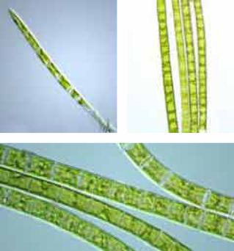 | 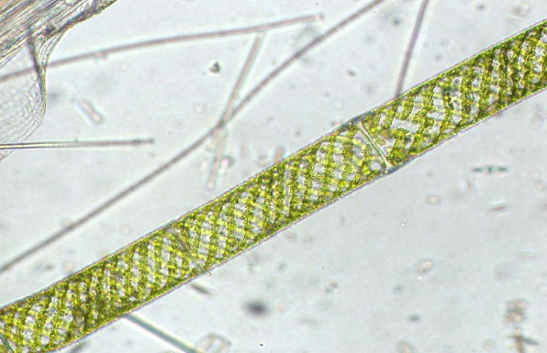  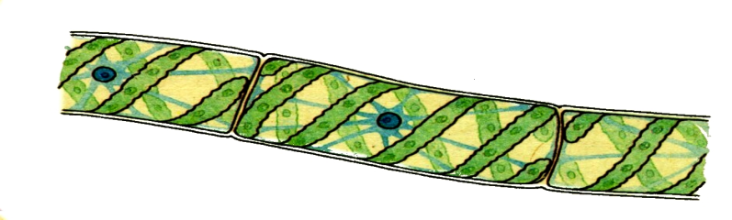
Улотрикс дуже поширений у річках, живе, прикріплюючись до підводних предметів, утворюючи яскраво-зелені обростання. Баговиння улотриксу складається з нерозгалужених ниток різної довжини, які на початку росту прикріплюються до субстрату безбарвною видовженою клітиною — ризоїдом. Клітини ниток циліндричні або бочкоподібні, короткі. Кожна клітина має ядро, пристінний хлоропласт у вигляді неповного кільця і один або декілька піреноїдів. Розмноження вегетативне, нестатеве і статеве. При вегетативному розмноженні нитка улотриксу розпадається на короткі сегменти, кожний з яких росте, утворюючи нову нитку.
Фізкультхвилинка

Презентація групами результатів роботи
I група
Червоні водорості
Відомо близько 4 тис. видів. До цього відділу належать: філофора, делесерія, порфіра, бангія та ін. Назва відділу зумовлена тим, що вони містять, крім хлорофілу, червоні та жовті пігменти, різні поєднання яких зумовлюють різноманітне забарвлення слані — від червоного до жовтого. Червоні пігменти можуть уловлювати дуже слабке світло. У порфіри клітини утворюють пластинки, які віддалено нагадують листки. Делесерія містить частини слані, які нагадують корені, стебло і листки. Поширені в солоних водоймах, на мілководдях у прісних водоймах і навіть на вологому ґрунті суходолу.
Проектування зображення на екран
Делесерія | Філофора | Порфіра
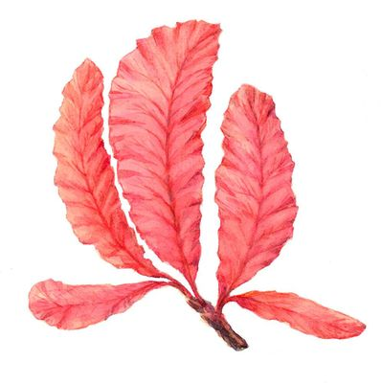 | 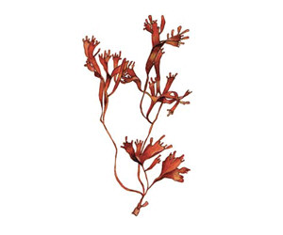 | 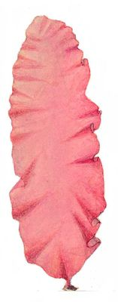

Додаткові запитання:
— Які червоні водорості трапляються в Чорному морі?
— Чому червоні водорості можуть жити на найбільшій глибині?
(Обговорення відповідей і заповнення таблиці.)

II група
Діатомові водорості
Відомо 15 тис. видів. До них належать: мелозира, хетоцерос, циклотела, астеріонела та ін. Це одноклітинні або колоніальні організми. У діатомових водоростей кожна окрема особина оточена тонкою клітинною стінкою, що просочена кремнеземом — речовиною, з якої складається пісок і виготовляють скло. Кремениста клітинна стінка утворює своєрідний панцир, який складається з двох половинок. Панцир має щілини, крізь які відбувається обмін речовин з навколишнім середовищем. Поширені по всій земній кулі, живуть у прісних та солоних водоймах, ґрунті. Мул, утворений рештками діатомових водоростей, дістав назву «діатоміт». Його висушують та просочують певними речовинами, отримуючи вибухівку — динаміт, який винайшов наприкінці ХХ ст. шведський інженер А. Нобель. Частину прибутків від виробництва вибухівки він заповів на підтримку найвидатніших науковців, письменників і політиків. Так з’явилася славнозвісна Нобелівська премія.
Проектування зображення на екран
Пінулярія | Циклотела | Астеріонела
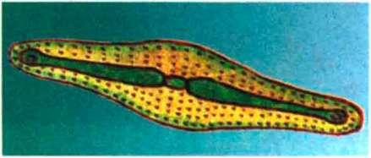 | 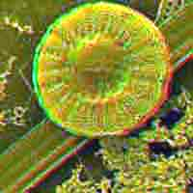 | 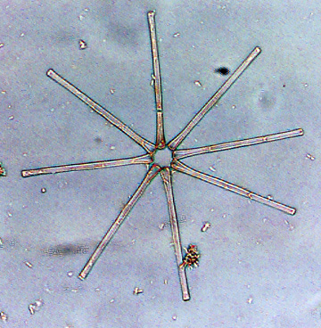

Додаткові запитання:
— Які діатомові водорості поширені в ґрунті?
— Якої форми бувають діатомові водорості?
III група
Бурі водорості
Відомо близько 1,5 тис. видів. До них належать: ламінарія, саргасум, фукус, макроцистис, лесонія та ін. Назва відділу зумовлена тим, що вони містять, крім хлорофілу, коричневі та жовті пігменти, поєднання яких зумовлює бурий колір водоростей. Бурі водорості — найкрупніші. Це переважно морські багатоклітинні водорості, які поширені в береговій зоні. Саме тіло вищих представників бурих водоростей — ламінарії й фукуса — почленоване на листкоподібні, стеблоподібні й коренеподібні частини. Коренеподібні частини — ризоїди — охоплюють каміння, яке знаходиться на дні. Найдовша водорість, що досягає від 60 до 100 м,— макроцистис, трапляється вона в Тихому океані. Фукус утворює кущики заввишки до 1 м.
Проектування зображення на екран
Ламінарія | Фукус | Макроцистис
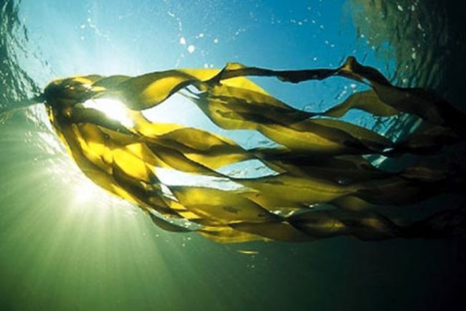 | 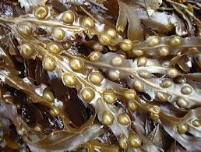 | 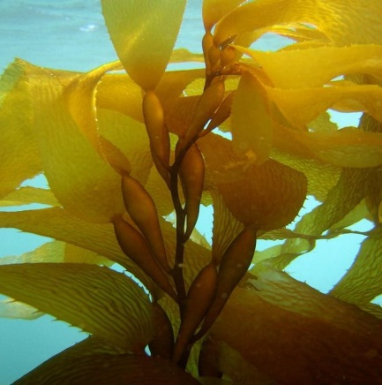

Додаткові питання:
— Яку функцію виконують листкоподібні частини талому ламінарії або фукуса?
— Якої довжини досягає ламінарія?
— Яку вищу рослину нагадує лесонія? На що схожі її зарості? Чому?
(Обговорення відповідей і заповнення таблиці.)

4.Значення водоростей у природі та в житті людини
Слово вчителя
Деякі люди стверджують, що водорості не відіграють важливої ролі в природі та житті людини, і життя на нашій планеті було б можливими без них. Чи це справді так?
Робота в групах
Завдання для груп:
Яке значення водоростей у природі?
Яке значення водоростей у медицині?
Як використовують водорості у харчовій промисловості?
Яке значення водоростей у сільському господарстві?
Як використовують водорості у хімічній промисловості?
Чи мають водорості негативне значення?
Результати роботи науковців
Виступ 1
Значення водоростей у природі надзвичайно велике. Водорості — це основний продукт харчування для водяних тварин. Вони є найбільшим джерелом кисню у воді та повітря над водою. Ґрунтові водорості постачають у товщу ґрунту кисень, а їхні відмерлі рештки утворюють органічну речовину ґрунту, що підвищує його родючість, беруть участь у ґрунтоутворенні. Отже, ми вважаємо, що водорості — необхідний, важливий компонент живої природи.
Виступ II
У водоростях високий вміст різних вітамінів (А, С, Е, В), мінеральних солей, сполук Йоду та Брому, тому постійне вживання їх у їжу запобігає різним порушенням обміну речовин. З давніх-давен ліки із водоростей широко використовувалися для лікування ран, опіків. Особливо велике значення має ламінарія (морська капуста), яка використовується для лікування і профілактики атеросклерозу, тромбофлебіту, зоба. Кораліна, церамій (червоні водорості) — глистогінний засіб, особливо дляборотьби з аскаридами. На основі водоростей 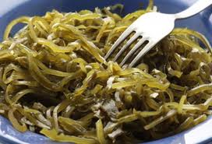

фармакологічна промисловість випускає йодовмісні лікарські препарати. Велике значення для лікування захворювань опорно-рухової системи мають лікувальні грязі.

Виступ III
Продукти життєдіяльності водоростей і самі водорості широко використовуються в харчовій промисловості. Так, наприклад, із великих бурих водоростей виділяють альгінат, який використовується під час виготовлення морозива. Він надає йому значної гомогенності і не дає утворюватися кристаликам льоду. З водорості, яка відома під назвою ірландський мох, отримують карагенан, який використовується в кондитерській промисловості. Близько 80 видів водоростей уживають у їжу. Із зелених використовують ульву (морський салат), з бурих — різні види ламінарій. Серед червоних найчастіше вживають у їжу порфіру (у Японії її вирощують штучно), гігартину. Майже всі їстівні водорості містять високопоживні компоненти. Із червоних водоростей одержують драглисту речовину — агар, яка використовується в кондитерській промисловості для виготовлення таких ласощів, як мармелад чи пастила.
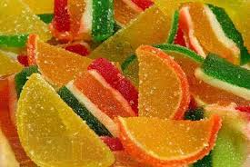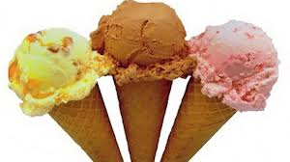
Виступ IV
У тваринництві постійно використовують корм для худоби, який виготовляють з бурих водоростей. У ньому міститься багато поживних та корисних речовин, зокрема сполук Йоду, необхідних для забезпечення нормального функціонування організму тварини. У сільському господарстві теж вдячні водоростям. Відмерлі водорості опускаються на дно водойм, де утворюється органічний мул. Його широко застосовують як добриво.
Виступ V
Наша хімічна промисловість теж не обходиться без водоростей. У слані бурих водоростей високий вміст особливої речовини, яка за здатністю склеювати різні предмети майже в 40 разів перевищує звичайний канцелярський клей. Її застосовують для просочування водонепроникних тканин, при виробництві картону. Також водорості є сировиною для виробництва високоякісного паперу (кладофора). З водоростей отримують різні органічні кислоти, спирти, барвники, йод, калійну селітру та інші речовини.
Виступ VI
Моряки — сучасники Колумба — залишили чимало описів дійсно драматичних ситуацій, у які потрапляли їхні трищоглові каравели, заплутуючись у водоростях Саргасового моря. Скільки в цих описах правди, а скільки вимислів, ніхто не береться сказати. Нехай цим займаються історики мореплавання. Однак, судячи з усього, водорості дійсно є завадою для судноплавства, і якщо капітанам сучасних кораблів доводиться враховувати можливості таких зустрічей, то немає нічого дивного в тому, що екіпажі каравел паралельно з фантастичними морськими чудовиськами вважали зустріч із водоростевими заростями небезпечною для своїх парусних судів.
Масове розмноження одноклітинних зелених та деяких інших водоростей у прісних водоймах призводить до «цвітіння» води, коли вода набуває зеленого кольору. У воді зменшується вміст кисню і відбувається масове вимирання водяних тварин

5.Узагальнення та систематизація знань
«Швидкі запитання».
Учитель ставить запитання, учні повинні відповідати швидко, не роздумуючи.
1. На основі якої речовини готують пастилу чи мармелад? (Агару.)
2. Які водорості входять до складу лишайників? (Зелені одноклітинні.)
3. З яких водоростей отримують високоякісний клей? (З бурих.)
4. У якій країні з ламінарії готують понад 500 страв? (У Японії.)
5. Що використовують для лікування захворювань опорно-рухової системи? (Лікувальні грязі.)
6. З яких водоростей отримують агар? (Із червоних.)
7. Яку водорість використовують для лікування і профілактики атеросклерозу, тромбофлебіту і зоба? (Ламінарію.)
8. До чого призводить масове розмноження одноклітинних зелених водоростей у прісних водоймах? («Цвітіння» води.)
9. З яких водоростей отримують речовину, що її використовують під час виробництва морозива? (З бурих і деяких червоних.)
10. Які водорості беруть участь в утворенні осадової породи діатоміту? (Діатомові.)
Біологічна задача.
За зовнішнім виглядом більшість морських водоростей схожі на рослини суходолу. Проте ризоїди цих водоростей — не корені, а тіло — не листок. Чому? (Водорості — нижчі рослини з непочленованим на органи тілом, а різна форма слані — пристосування до середовища існування.)
6. Підбиття підсумків уроку
«Незакінчене речення»
- На сьогоднішньому уроці для мене найважливішим відкриттям було…..
- Урок важливий, тому що …..
- Мені сподобалося….
- Мені не сподобалося….
- Від наступного уроку я чекаю…
7. Домашнє завдання
7.1. Завдання для всього класу.
Підручник: Опрацювати §38
7.2Індивідуальні та творчі завдання.
Підготувати повідомлення про давні спорові рослини.

